Szanowni, Goście, Opiekunowie i Uczestnicy!

-INFORMACJE ORGANIZACYJNE-

Adres II Powiatowego Konkursu Recytatorskiego Poezji Tadeusza Nowaka to:

Gminne Centrum Kultury w Wietrzychowicach

Wietrzychowice 19

33-270 Wietrzychowice

Jest to budynek Urzędu Gminy Wietrzychowice. Jest dla Państwa przygotowany parking.

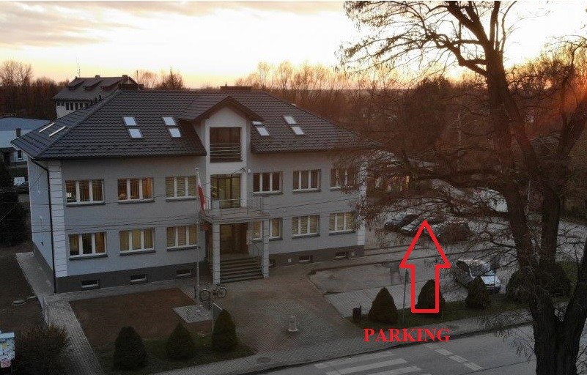

WSKAZÓWKI DOJAZDU:

https://maps.app.goo.gl/cXt5aYNSAX6a7YeK6

Konkurs będzie transmitowany na żywo, aby nie przegapić można nas zaobserwować na kanale YouTube:
https://www.youtube.com/channel/UCz8Y0zR8-dU1Tpyo_UD9v5A

Do zobaczenia już w poniedziałek 12 grudnia 2022 r. o godzinie 10:00!

Organizatorzy

